ПРИЛОЖЕНИЕ № 1
к решению Совета
муниципального образования Югское
от 15.12.2020 № 158
Перечень мест
для выгула домашних животных на территории муниципального образования Югское

1.Южнаяокраинад. Новое Домозерово, за контейнерной площадкой в сторону кирпичных сараев.
Схема расположения земельного участка или земельных участков на кадастровом плане территории
Условный номер земельного участка: 35:220310004:ЗУ1
Площадь земельного участка 610 м2
Обозначение характерных точек границ | Координаты, м
Обозначение характерных точек границ | X | Y
1 | 2 | 3
1 | 332693,45 | 2226359,69
2 | 332690,50 | 2226378,10
3 | 332659,83 | 2226373,57
4 | 332661,43 | 2226353,82
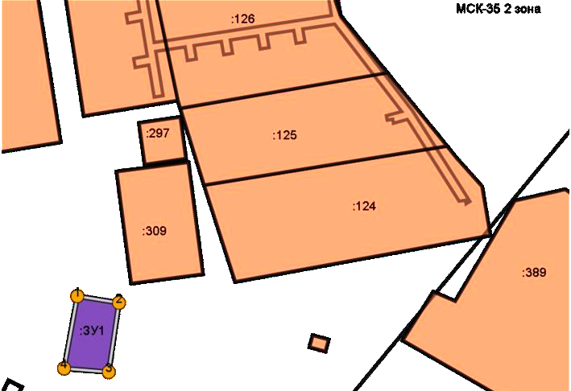
Условные обозначения:
// - граница образуемого ЗУ; / - существующая граница ЗУ; o ³ - обозначение точки границы образуемого ЗУ

ПРИЛОЖЕНИЕ № 2
к решению Совета
муниципального образования Югское
от 15.12.2020 № 158
Требования к виду и размещению указателей
«выгул домашних животных»

1. Границы территории места для выгула домашних животныхобозначаются администрацией муниципального образования Югскоеуказателями «выгул домашних животных», размещаемые по периметру границ данной территории на высоте не ниже 1,5 метров от уровня земли, на расстоянии, обеспечивающем видимость от одного указателя до следующего блажащего.
2. Указатели «выгул домашних животных» изготавливаются из деревянных или металлических материалов, размерами: ширина не менее 30 см, высота не менее 20 см, окрашиваются красителем красного цвета с наружной стороны периметра территории и жёлтого цвета с внутренней стороны периметра территории, а также снабжаются текстом красителя чёрного цвета «выгул домашних животных»:
2.1. Вид указателя «выгул домашних животных»с наружной стороны периметра территории.


2.2. Вид указателя «выгул домашних животных»с внутренней стороны периметра территории.


